PCB制作说明
一 板材结构：
4层电路板，覆铜板碾压复合结构，总厚度：1.6mm
基材 FR-4，板材要求高耐温，必须使用TG170或更好板材，油墨颜色：蓝色

文件名 |  | W400_MBX_DDR4_V02 |  |  |  |  |  |  |  |  | 制表人
PCB基本信息 |  | 制作依据 |  | Gerber
 |  | PCB类别 |  | ■化学镍金板
 |  | 出货型态 |  | ■单板
★PCB叠层（压合结构）
注意 | L1↔L2&L3↔L4（3mil)厚度不要更改
成品厚度 | 1.6mm （内芯据PCB厚度大小而减小）
建议的叠层结构：

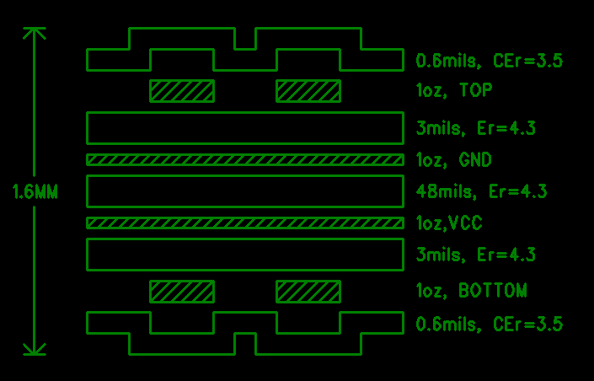

□2层板 ■4层板 □6层板 □8层板
Layer |  | 镀层厚度要求 |  |  | 材质 |  | 厚度(mil) |  |  | 介电常数 |  |  |  |  |  | 备注
Top |  | 1oz(完成厚度）
GND |  | 1oz(完成厚度）
PWR |  | 1oz(完成厚度）
Bottom |  | 1oz(完成厚度）
整板厚度 |  | 1.6mm +/- 10% （按要求）
单位：1 oz＝1.37 mil＝35 ums
要求完成孔壁铜厚 | 通孔>1.0mil(25um)
阻抗匹配 | ■ 要求 □不要求
阻抗匹配 | 匹配层数 |  | 线宽 |  |  | 参考层 |  |  | 阻抗 |  |  |  |  | 阻抗控制精度
阻抗匹配 | 见本文图示 |  | 见本文图示 |  |  | 见本文图示 |  |  | 见本文图示 |  |  |  |  | +/-8%
备 注
1所有焊盘必须采用沉金工艺，所有VIA均塞孔并盖绿油；
2板层结构仅供参考，L1↔L2&L3↔L4（3mil)厚度不能更改；
3压合结构，阻抗信息文档必须反馈确认后方可制板；
4如有任何变动请知会我们，谢谢！
5下图炉温曲线图，要求能过五次回流焊。

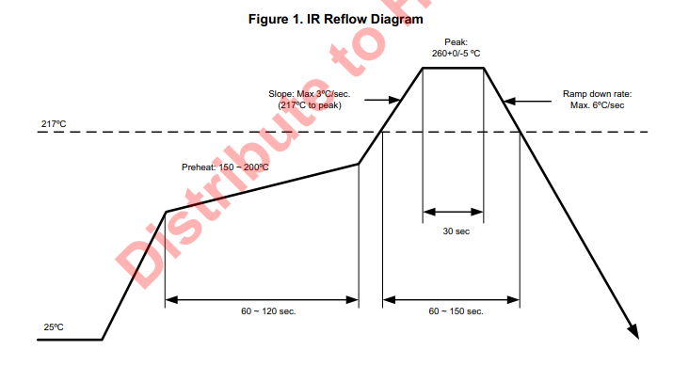

二 特征阻抗信号控制
生产厂家可以根据其实际的工艺控制水平，调整介质厚度或介质常数、线距，在保证板厚的情况下实现特征阻抗；PP厚度和4/4.5mil的线宽尽量不更改，按照+/-8%精度控制
需要进行阻抗管控的有以下信号：
1）RF信号阻抗要求：
WIFI天线阻抗要求为50 Ohms，On TOP层 ,隔层参考，即L2掏空，参考L3层，线宽为25mil, 包地间距5mil
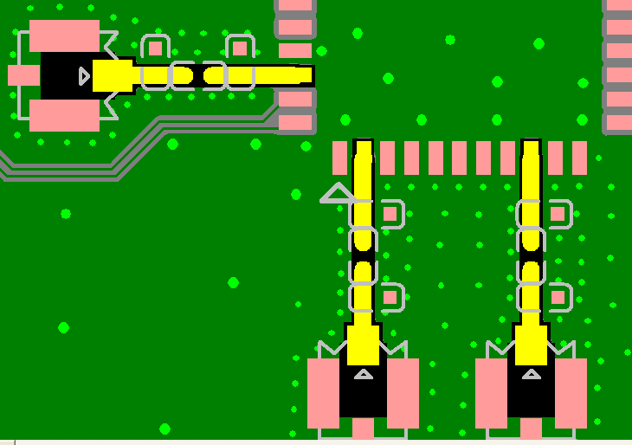
2）USB/PCIe差分线阻抗要求：
差分阻抗为90 Ohms，On TOP,邻层参考，即参考层为L2，线宽4.5mil线距5mil, 包地间距8mil
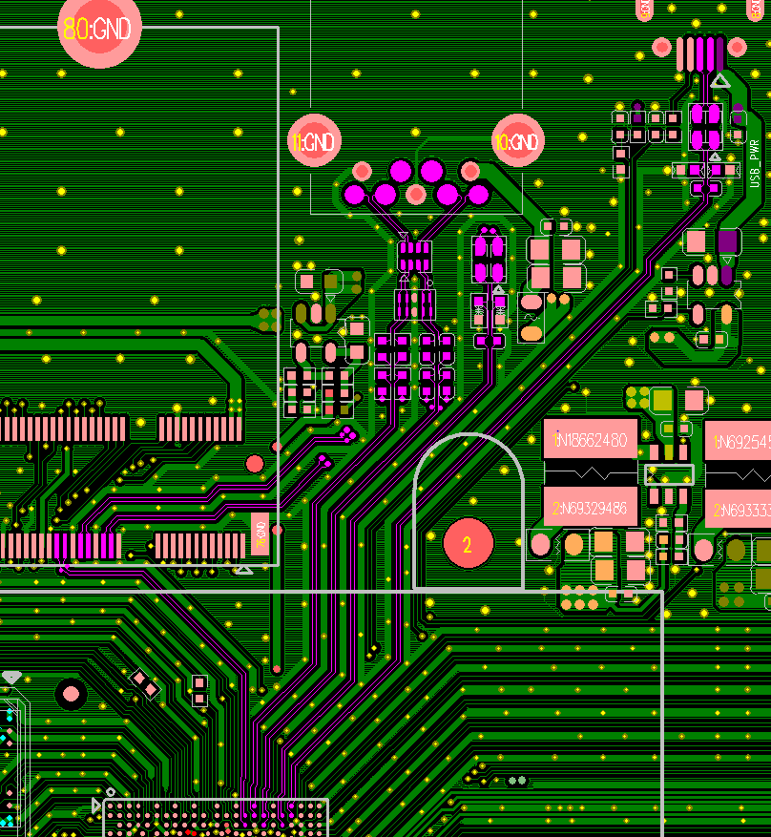

差分阻抗为90 Ohms，On bottom,邻层参考，即参考层为L3，线宽4.5mil线距5mil, 包地间距8mil
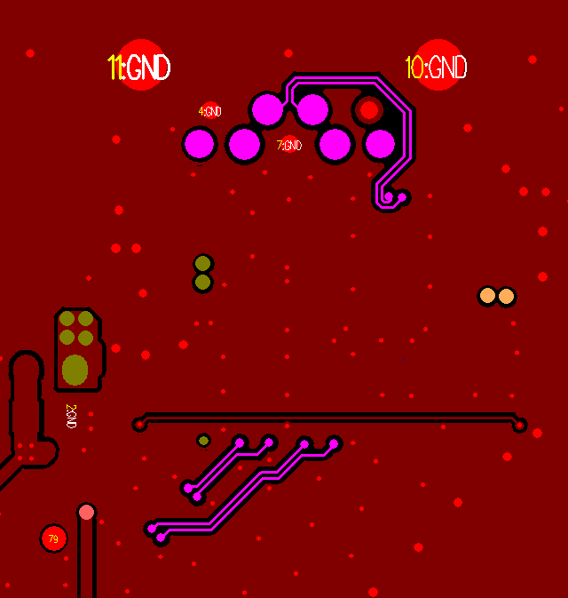

3）DDR4 data/add/cmd信号阻抗要求：
单线特性阻抗为55 ohms，on TOP，邻层参考，即参考层为L2，线宽4mil
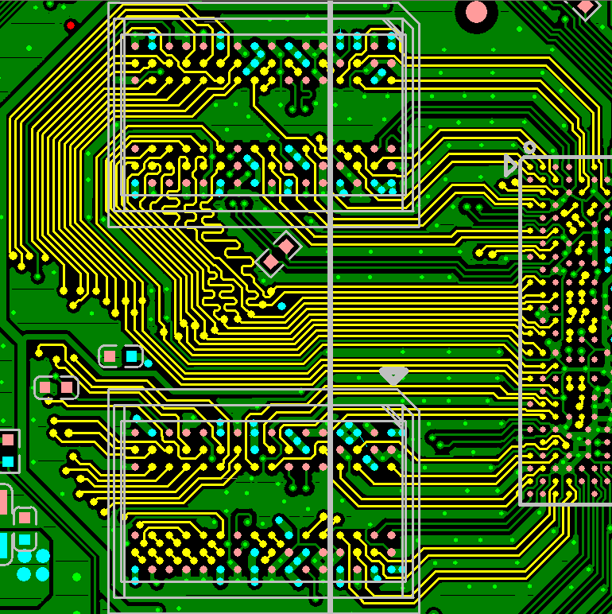
On Bottom，邻层参考，即参考层为L3，线宽4mil, 单线特性阻抗为55 ohms
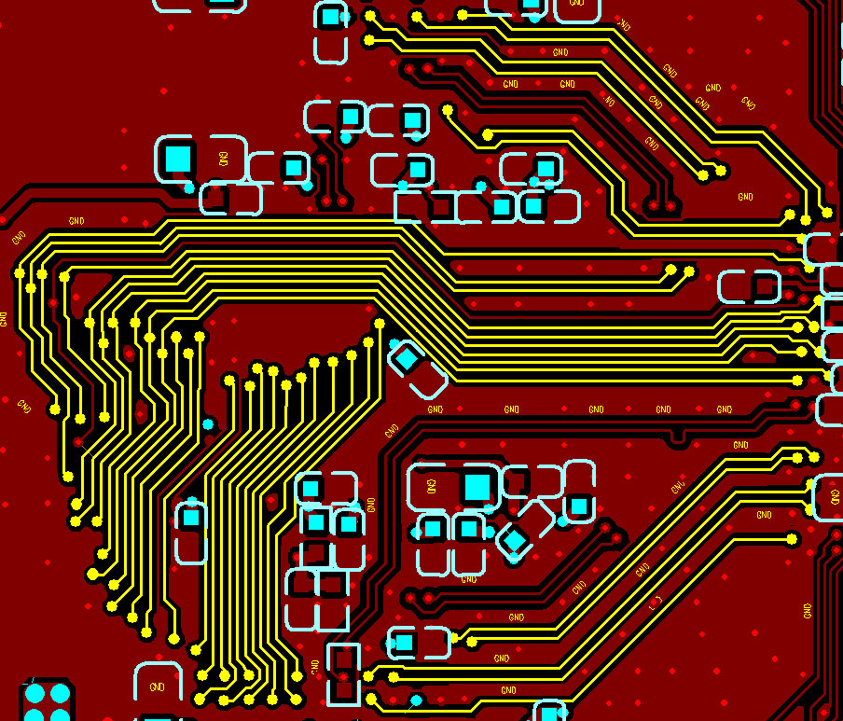
4）DDR4 CLK和DQS信号阻抗要求：
差分信号阻抗要求为100 Ohms，On TOP,邻层参考，即参考层为L2，线宽4mil线距7mil, 包地间距8mil
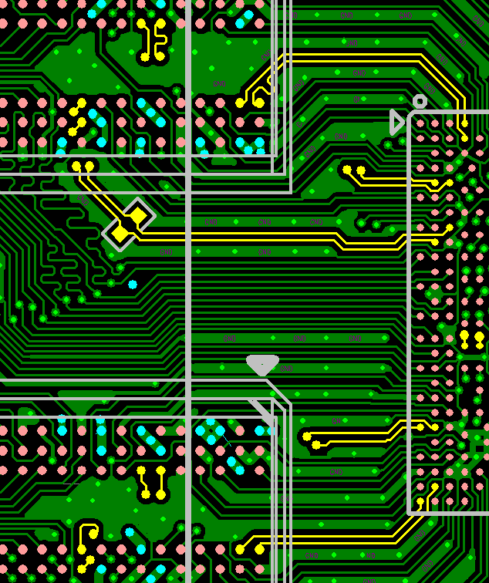
On Bottom，邻层参考，即参考层为L3，线宽4mil线距7mil, 包地间距8mil；差分信号阻抗要求为100 Ohms
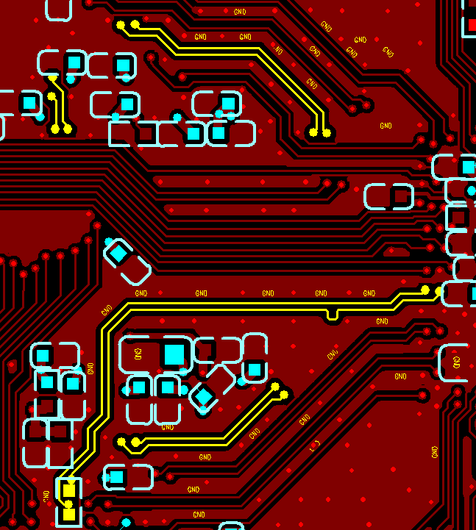
5）HDMI信号阻抗要求：
差分信号阻抗要求为100 Ohms，On TOP,邻层参考，即参考层为L2，线宽4mil线距7mil, 包地间距8mil
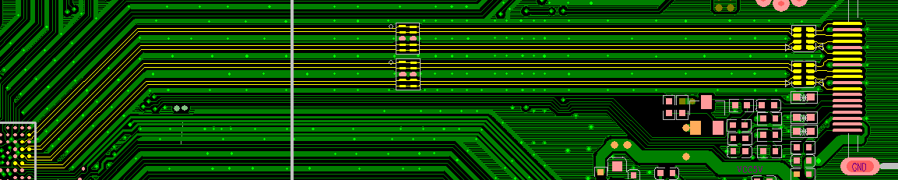

6）以太网信号阻抗要求：
差分信号阻抗要求为100 Ohms，On TOP,邻层参考，即参考层为L2，线宽4mil线距7mil, 包地间距8mil

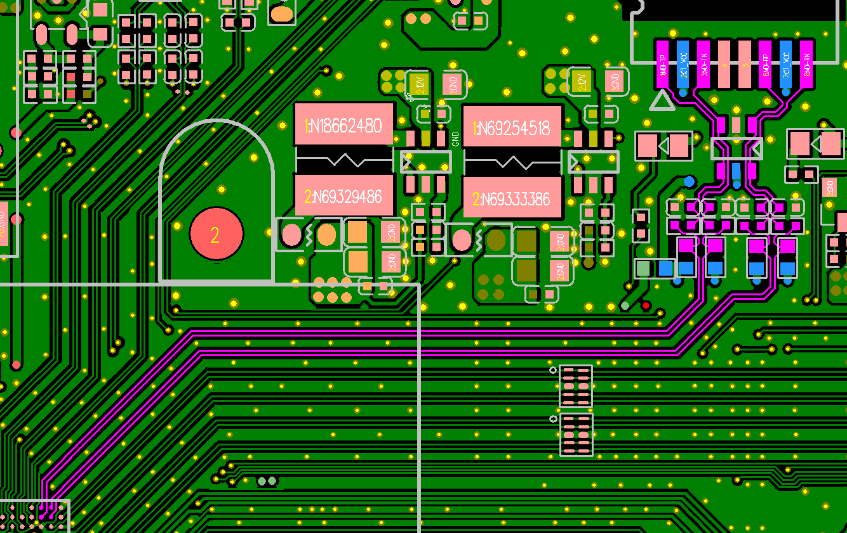
7)MIPI DSI/CSI信号阻抗要求：
差分信号阻抗要求为100 Ohms，On TOP,邻层参考，即参考层为L2，线宽4mil线距7mil, 包地间距8mil
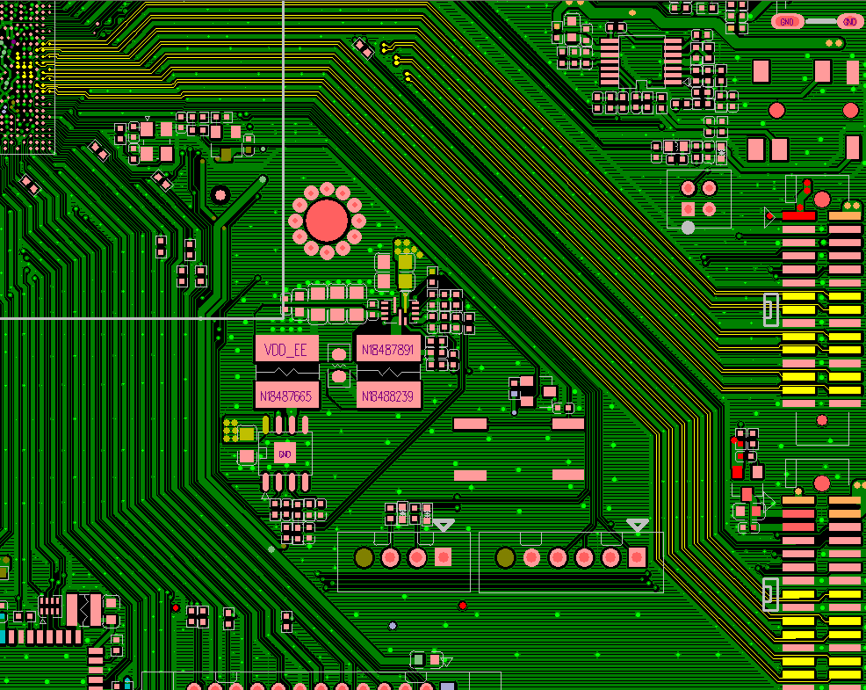

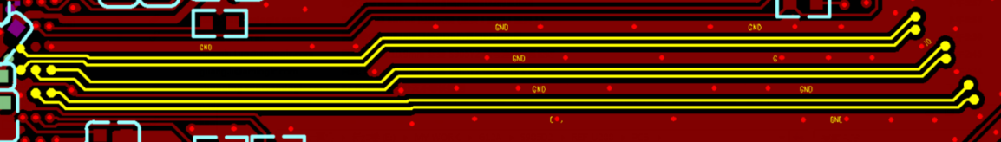

8）6R2、9R20、9R80 TEST_R 二个焊盘连接在一起要盖绿油.
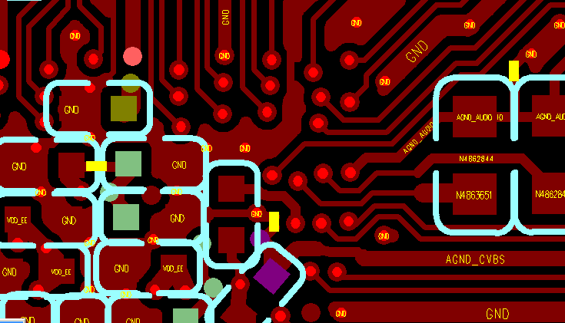
9）EMMC/NAND、SDIO、 RGMII信号走线阻抗要求
单线特性阻抗为55 ohms，on TOP，邻层参考，即参考层为L2，线宽4mil
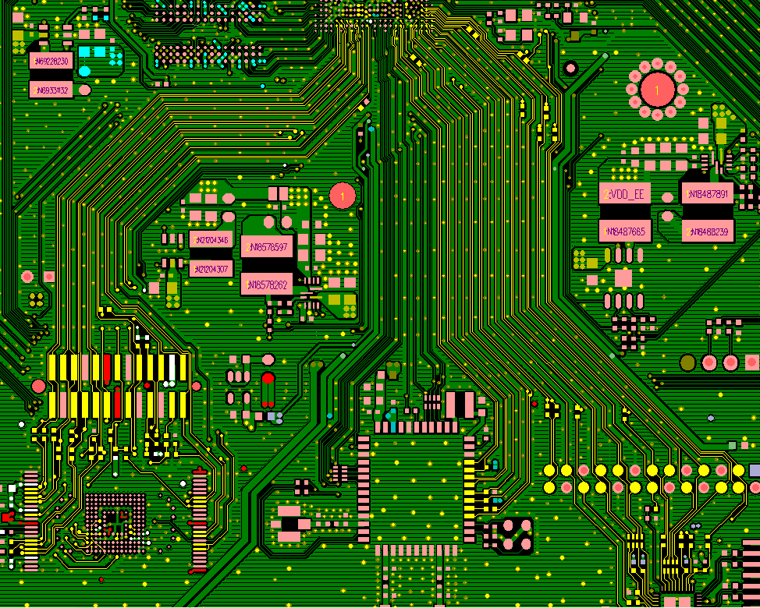

单线特性阻抗为55 ohms，on Bottom，邻层参考，即参考层为L2，线宽4mil
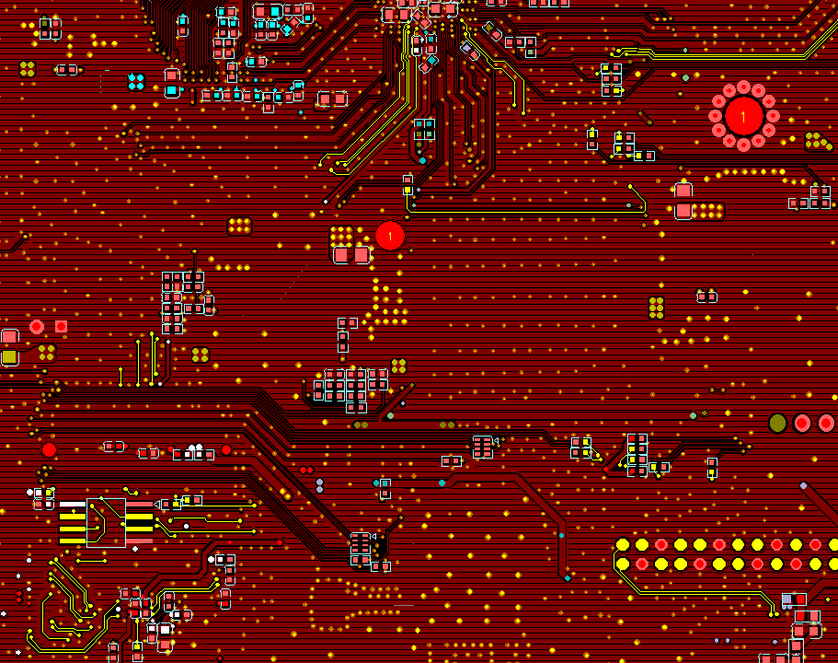

如有什么问题或建议请及时联系，谢谢！
Tel:+86-755-86315399-8233
QQ：2308638676
shunqing.sun@amlogic.com

